RELATÓRIO DO TESTE
Aprovação de Titulares e Dependentes – Cenário 1: Preenchimento completo e Aprovação da requisição.
Data do teste: 19/11/2025 16:52:37
🔄 Acessando sistema...
✅ Acessando sistema realizada com sucesso.
Screenshot: acessando_sistema

🔄 Realizando login...
✅ Realizando login realizada com sucesso.
Screenshot: realizando_login

🔄 Esperando sistema carregar e ajustando zoom...
🔍 Zoom ajustado para 90%.
✅ Esperando sistema carregar e ajustando zoom realizada com sucesso.
Screenshot: esperando_sistema_carregar_e_ajustando_zoom
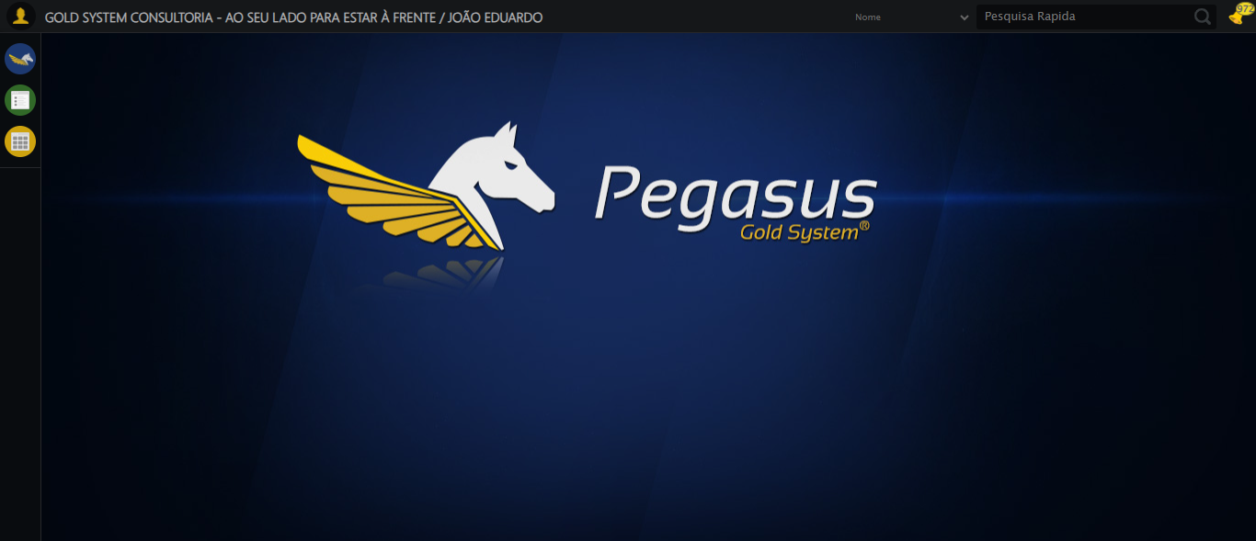
🔄 Abrindo menu Contratos...
✅ Abrindo menu Contratos realizada com sucesso.
Screenshot: abrindo_menu_contratos
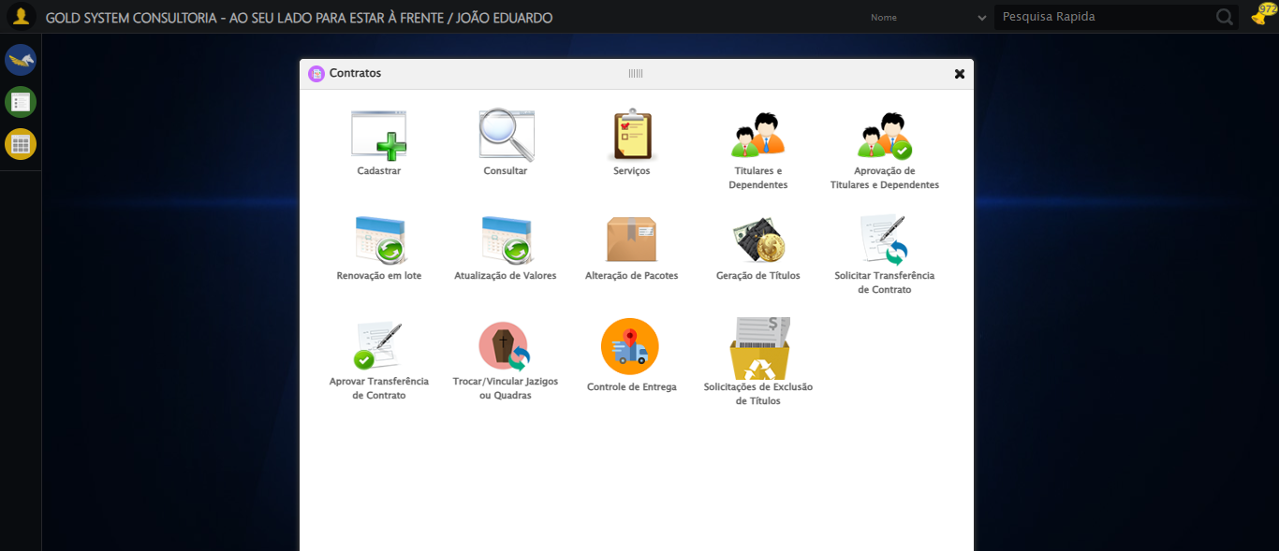
🔄 Clicando em 'Aprovação de Titulares e Dependentes'...
✅ Clicando em 'Aprovação de Titulares e Dependentes' realizada com sucesso.
Screenshot: clicando_em_'aprovação_de_titulares_e_dependentes'
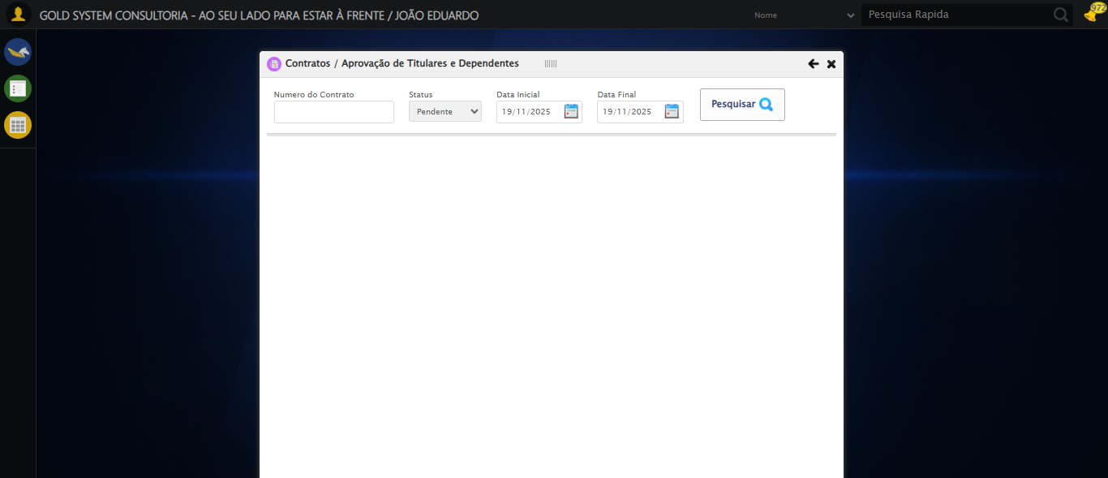
🔄 Preenchendo Data Pedido Inicial...
📊 Encontrados 2 campos datepicker
🎯 Tentativa 1: Preenchendo datepicker 0 (ID: dp1763581977442) com '09/10/1999'
Aplicando estratégia 1 para datepicker...
✅ Datepicker preenchido com estratégia 1: '09/10/1999'
✅ Preenchendo Data Pedido Inicial realizada com sucesso.
Screenshot: preenchendo_data_pedido_inicial
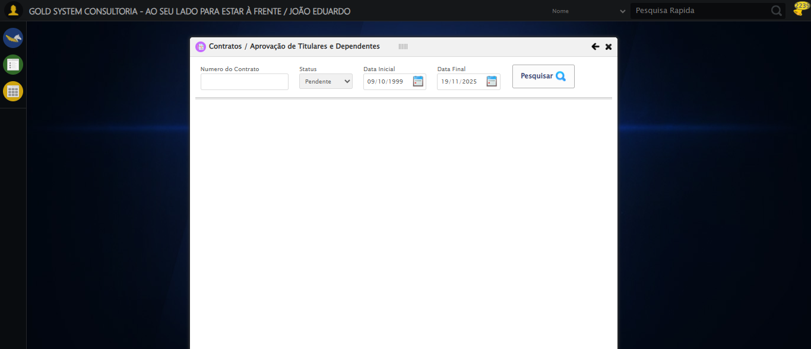
🔄 Preenchendo Data Pedido Final...
📊 Encontrados 2 campos datepicker
🎯 Tentativa 1: Preenchendo datepicker 1 (ID: dp1763581977443) com '09/10/2025'
Aplicando estratégia 1 para datepicker...
✅ Datepicker preenchido com estratégia 1: '09/10/2025'
✅ Preenchendo Data Pedido Final realizada com sucesso.
Screenshot: preenchendo_data_pedido_final
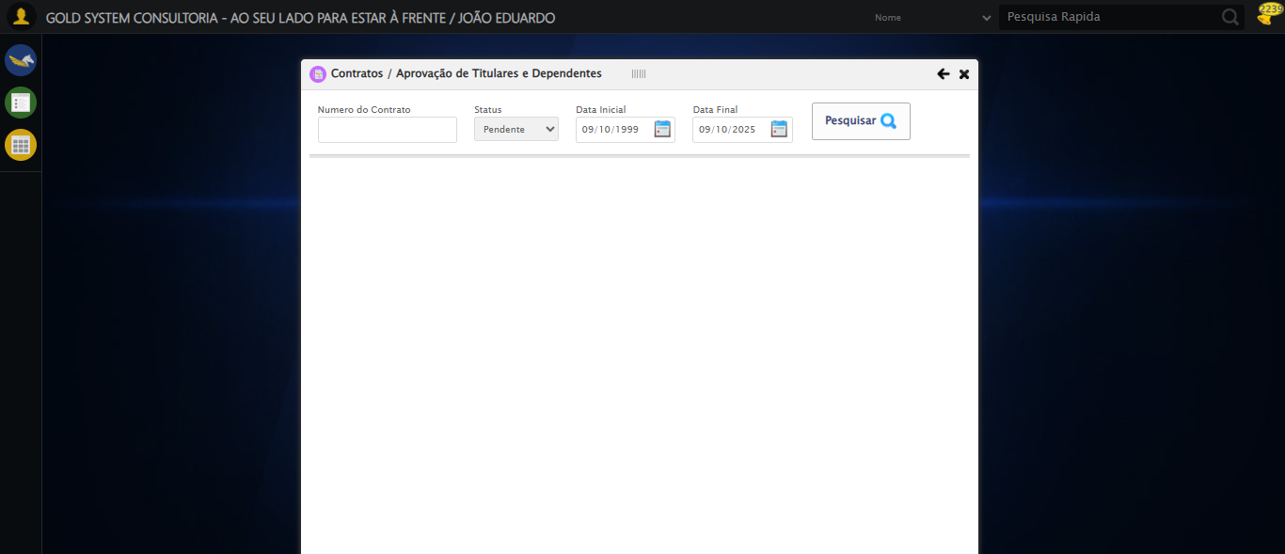
🔄 Clicando em todos os botões 'Pesquisar'...
🔍 Foram encontrados 1 botão(ões) 'Pesquisar' na tela.
🎯 Clicando no botão 'Pesquisar' (índice 1/1)...
🎯 Clique forçado em: (//a[contains(@class,'btModel btGray') and contains(normalize-space(.),'Pesquisar')])[1]
✅ Clique bem-sucedido (estratégia 1)
✅ Clique no botão 'Pesquisar' (índice 1) realizado com sucesso.
🧾 Resumo: 1/1 botões 'Pesquisar' clicados com sucesso.
✅ Clicando em todos os botões 'Pesquisar' realizada com sucesso.
Screenshot: clicando_em_todos_os_botões_'pesquisar'
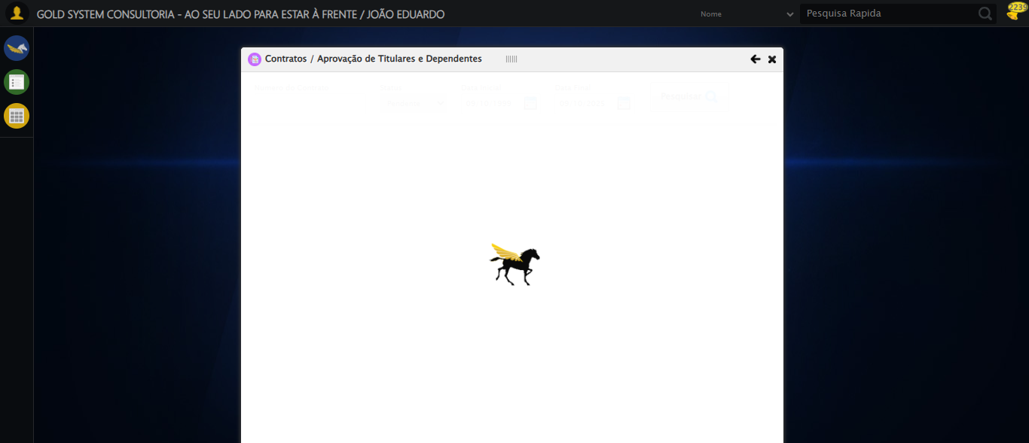
🔄 Aprovando Primeira Requisição...
🎯 Clique forçado em: (//a[contains(@class,'sp-confirma')])[1]
✅ Clique bem-sucedido (estratégia 1)
✅ Aprovando Primeira Requisição realizada com sucesso.
Screenshot: aprovando_primeira_requisição
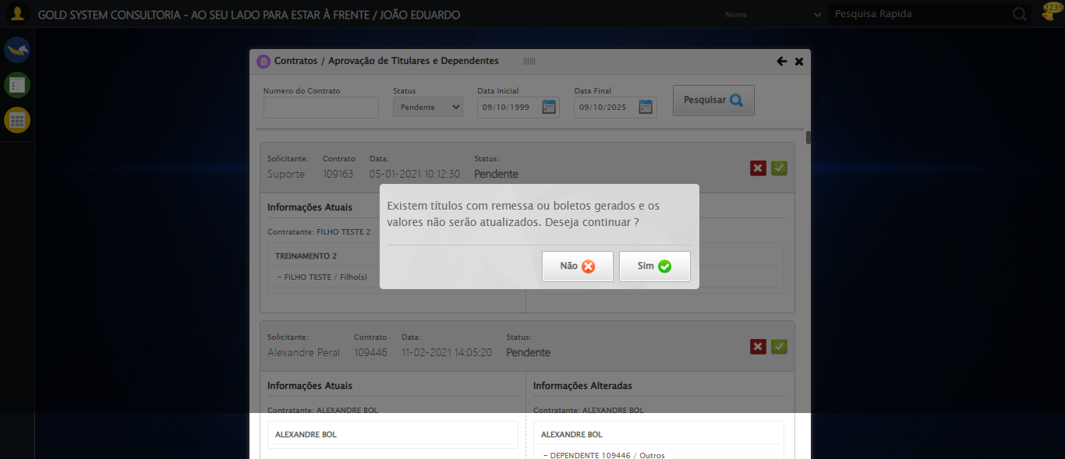
🔄 Confirmando...
🟦 Iniciando clique no botão 'Sim' (índice 0) até o modal sumir...
➡️ Tentativa 1: clicando no botão 'Sim'...
✅ Clique via JavaScript ultra-agressivo executado.
🎯 Clique forçado em: (//a[@id='BtYes' and contains(@class,'btyes')])[1]
Erro JavaScript: Message: javascript error: Elemento não encontrado
(Session info: chrome=142.0.7444.163)
Stacktrace:
Symbols not available. Dumping unresolved backt
Tentativa 2/3
Erro JavaScript: Message: javascript error: Elemento não encontrado
(Session info: chrome=142.0.7444.163)
Stacktrace:
Symbols not available. Dumping unresolved backt
Tentativa 3/3
Erro JavaScript: Message: javascript error: Elemento não encontrado
(Session info: chrome=142.0.7444.163)
Stacktrace:
Symbols not available. Dumping unresolved backt
Usando valor fallback: False
Tentativa 1.2...
Erro JavaScript: Message: javascript error: Elemento não encontrado
(Session info: chrome=142.0.7444.163)
Stacktrace:
Symbols not available. Dumping unresolved backt
Tentativa 2/3
Erro JavaScript: Message: javascript error: Elemento não encontrado
(Session info: chrome=142.0.7444.163)
Stacktrace:
Symbols not available. Dumping unresolved backt
Tentativa 3/3
Erro JavaScript: Message: javascript error: Elemento não encontrado
(Session info: chrome=142.0.7444.163)
Stacktrace:
Symbols not available. Dumping unresolved backt
Usando valor fallback: False
Tentativa 1.3...
Erro JavaScript: Message: javascript error: Elemento não encontrado
(Session info: chrome=142.0.7444.163)
Stacktrace:
Symbols not available. Dumping unresolved backt
Tentativa 2/3
Erro JavaScript: Message: javascript error: Elemento não encontrado
(Session info: chrome=142.0.7444.163)
Stacktrace:
Symbols not available. Dumping unresolved backt
Tentativa 3/3
Erro JavaScript: Message: javascript error: Elemento não encontrado
(Session info: chrome=142.0.7444.163)
Stacktrace:
Symbols not available. Dumping unresolved backt
Usando valor fallback: False
Tentativa 1.4...
Erro JavaScript: Message: javascript error: Elemento não encontrado
(Session info: chrome=142.0.7444.163)
Stacktrace:
Symbols not available. Dumping unresolved backt
Tentativa 2/3
Erro JavaScript: Message: javascript error: Elemento não encontrado
(Session info: chrome=142.0.7444.163)
Stacktrace:
Symbols not available. Dumping unresolved backt
Tentativa 3/3
Erro JavaScript: Message: javascript error: Elemento não encontrado
(Session info: chrome=142.0.7444.163)
Stacktrace:
Symbols not available. Dumping unresolved backt
Usando valor fallback: False
Tentativa 1.5...
Erro JavaScript: Message: javascript error: Elemento não encontrado
(Session info: chrome=142.0.7444.163)
Stacktrace:
Symbols not available. Dumping unresolved backt
Tentativa 2/3
Erro JavaScript: Message: javascript error: Elemento não encontrado
(Session info: chrome=142.0.7444.163)
Stacktrace:
Symbols not available. Dumping unresolved backt
Tentativa 3/3
Erro JavaScript: Message: javascript error: Elemento não encontrado
(Session info: chrome=142.0.7444.163)
Stacktrace:
Symbols not available. Dumping unresolved backt
Usando valor fallback: False
Tentativa 2.1...
Erro JavaScript: Message: javascript error: Elemento não encontrado
(Session info: chrome=142.0.7444.163)
Stacktrace:
Symbols not available. Dumping unresolved backt
Tentativa 2/3
Erro JavaScript: Message: javascript error: Elemento não encontrado
(Session info: chrome=142.0.7444.163)
Stacktrace:
Symbols not available. Dumping unresolved backt
Tentativa 3/3
Erro JavaScript: Message: javascript error: Elemento não encontrado
(Session info: chrome=142.0.7444.163)
Stacktrace:
Symbols not available. Dumping unresolved backt
Usando valor fallback: False
Tentativa 2.2...
Erro JavaScript: Message: javascript error: Elemento não encontrado
(Session info: chrome=142.0.7444.163)
Stacktrace:
Symbols not available. Dumping unresolved backt
Tentativa 2/3
Erro JavaScript: Message: javascript error: Elemento não encontrado
(Session info: chrome=142.0.7444.163)
Stacktrace:
Symbols not available. Dumping unresolved backt
Tentativa 3/3
Erro JavaScript: Message: javascript error: Elemento não encontrado
(Session info: chrome=142.0.7444.163)
Stacktrace:
Symbols not available. Dumping unresolved backt
Usando valor fallback: False
Tentativa 2.3...
Erro JavaScript: Message: javascript error: Elemento não encontrado
(Session info: chrome=142.0.7444.163)
Stacktrace:
Symbols not available. Dumping unresolved backt
Tentativa 2/3
Erro JavaScript: Message: javascript error: Elemento não encontrado
(Session info: chrome=142.0.7444.163)
Stacktrace:
Symbols not available. Dumping unresolved backt
Tentativa 3/3
Erro JavaScript: Message: javascript error: Elemento não encontrado
(Session info: chrome=142.0.7444.163)
Stacktrace:
Symbols not available. Dumping unresolved backt
Usando valor fallback: False
Tentativa 2.4...
Erro JavaScript: Message: javascript error: Elemento não encontrado
(Session info: chrome=142.0.7444.163)
Stacktrace:
Symbols not available. Dumping unresolved backt
Tentativa 2/3
Erro JavaScript: Message: javascript error: Elemento não encontrado
(Session info: chrome=142.0.7444.163)
Stacktrace:
Symbols not available. Dumping unresolved backt
Tentativa 3/3
Erro JavaScript: Message: javascript error: Elemento não encontrado
(Session info: chrome=142.0.7444.163)
Stacktrace:
Symbols not available. Dumping unresolved backt
Usando valor fallback: False
Tentativa 2.5...
Erro JavaScript: Message: javascript error: Elemento não encontrado
(Session info: chrome=142.0.7444.163)
Stacktrace:
Symbols not available. Dumping unresolved backt
Tentativa 2/3
Erro JavaScript: Message: javascript error: Elemento não encontrado
(Session info: chrome=142.0.7444.163)
Stacktrace:
Symbols not available. Dumping unresolved backt
Tentativa 3/3
Erro JavaScript: Message: javascript error: Elemento não encontrado
(Session info: chrome=142.0.7444.163)
Stacktrace:
Symbols not available. Dumping unresolved backt
Usando valor fallback: False
Tentativa 3.1...
Erro JavaScript: Message: javascript error: Elemento não encontrado
(Session info: chrome=142.0.7444.163)
Stacktrace:
Symbols not available. Dumping unresolved backt
Tentativa 2/3
Erro JavaScript: Message: javascript error: Elemento não encontrado
(Session info: chrome=142.0.7444.163)
Stacktrace:
Symbols not available. Dumping unresolved backt
Tentativa 3/3
Erro JavaScript: Message: javascript error: Elemento não encontrado
(Session info: chrome=142.0.7444.163)
Stacktrace:
Symbols not available. Dumping unresolved backt
Usando valor fallback: False
Tentativa 3.2...
Erro JavaScript: Message: javascript error: Elemento não encontrado
(Session info: chrome=142.0.7444.163)
Stacktrace:
Symbols not available. Dumping unresolved backt
Tentativa 2/3
Erro JavaScript: Message: javascript error: Elemento não encontrado
(Session info: chrome=142.0.7444.163)
Stacktrace:
Symbols not available. Dumping unresolved backt
Tentativa 3/3
Erro JavaScript: Message: javascript error: Elemento não encontrado
(Session info: chrome=142.0.7444.163)
Stacktrace:
Symbols not available. Dumping unresolved backt
Usando valor fallback: False
Tentativa 3.3...
Erro JavaScript: Message: javascript error: Elemento não encontrado
(Session info: chrome=142.0.7444.163)
Stacktrace:
Symbols not available. Dumping unresolved backt
Tentativa 2/3
Erro JavaScript: Message: javascript error: Elemento não encontrado
(Session info: chrome=142.0.7444.163)
Stacktrace:
Symbols not available. Dumping unresolved backt
Tentativa 3/3
Erro JavaScript: Message: javascript error: Elemento não encontrado
(Session info: chrome=142.0.7444.163)
Stacktrace:
Symbols not available. Dumping unresolved backt
Usando valor fallback: False
Tentativa 3.4...
Erro JavaScript: Message: javascript error: Elemento não encontrado
(Session info: chrome=142.0.7444.163)
Stacktrace:
Symbols not available. Dumping unresolved backt
Tentativa 2/3
Erro JavaScript: Message: javascript error: Elemento não encontrado
(Session info: chrome=142.0.7444.163)
Stacktrace:
Symbols not available. Dumping unresolved backt
Tentativa 3/3
Erro JavaScript: Message: javascript error: Elemento não encontrado
(Session info: chrome=142.0.7444.163)
Stacktrace:
Symbols not available. Dumping unresolved backt
Usando valor fallback: False
Tentativa 3.5...
Erro JavaScript: Message: javascript error: Elemento não encontrado
(Session info: chrome=142.0.7444.163)
Stacktrace:
Symbols not available. Dumping unresolved backt
Tentativa 2/3
Erro JavaScript: Message: javascript error: Elemento não encontrado
(Session info: chrome=142.0.7444.163)
Stacktrace:
Symbols not available. Dumping unresolved backt
Tentativa 3/3
Erro JavaScript: Message: javascript error: Elemento não encontrado
(Session info: chrome=142.0.7444.163)
Stacktrace:
Symbols not available. Dumping unresolved backt
Usando valor fallback: False
Tentativa 4.1...
Erro JavaScript: Message: javascript error: Elemento não encontrado
(Session info: chrome=142.0.7444.163)
Stacktrace:
Symbols not available. Dumping unresolved backt
Tentativa 2/3
Erro JavaScript: Message: javascript error: Elemento não encontrado
(Session info: chrome=142.0.7444.163)
Stacktrace:
Symbols not available. Dumping unresolved backt
Tentativa 3/3
Erro JavaScript: Message: javascript error: Elemento não encontrado
(Session info: chrome=142.0.7444.163)
Stacktrace:
Symbols not available. Dumping unresolved backt
Usando valor fallback: False
Tentativa 4.2...
Erro JavaScript: Message: javascript error: Elemento não encontrado
(Session info: chrome=142.0.7444.163)
Stacktrace:
Symbols not available. Dumping unresolved backt
Tentativa 2/3
Erro JavaScript: Message: javascript error: Elemento não encontrado
(Session info: chrome=142.0.7444.163)
Stacktrace:
Symbols not available. Dumping unresolved backt
Tentativa 3/3
Erro JavaScript: Message: javascript error: Elemento não encontrado
(Session info: chrome=142.0.7444.163)
Stacktrace:
Symbols not available. Dumping unresolved backt
Usando valor fallback: False
Tentativa 4.3...
Erro JavaScript: Message: javascript error: Elemento não encontrado
(Session info: chrome=142.0.7444.163)
Stacktrace:
Symbols not available. Dumping unresolved backt
Tentativa 2/3
Erro JavaScript: Message: javascript error: Elemento não encontrado
(Session info: chrome=142.0.7444.163)
Stacktrace:
Symbols not available. Dumping unresolved backt
Tentativa 3/3
Erro JavaScript: Message: javascript error: Elemento não encontrado
(Session info: chrome=142.0.7444.163)
Stacktrace:
Symbols not available. Dumping unresolved backt
Usando valor fallback: False
Tentativa 4.4...
Erro JavaScript: Message: javascript error: Elemento não encontrado
(Session info: chrome=142.0.7444.163)
Stacktrace:
Symbols not available. Dumping unresolved backt
Tentativa 2/3
Erro JavaScript: Message: javascript error: Elemento não encontrado
(Session info: chrome=142.0.7444.163)
Stacktrace:
Symbols not available. Dumping unresolved backt
Tentativa 3/3
Erro JavaScript: Message: javascript error: Elemento não encontrado
(Session info: chrome=142.0.7444.163)
Stacktrace:
Symbols not available. Dumping unresolved backt
Usando valor fallback: False
Tentativa 4.5...
Erro JavaScript: Message: javascript error: Elemento não encontrado
(Session info: chrome=142.0.7444.163)
Stacktrace:
Symbols not available. Dumping unresolved backt
Tentativa 2/3
Erro JavaScript: Message: javascript error: Elemento não encontrado
(Session info: chrome=142.0.7444.163)
Stacktrace:
Symbols not available. Dumping unresolved backt
Tentativa 3/3
Erro JavaScript: Message: javascript error: Elemento não encontrado
(Session info: chrome=142.0.7444.163)
Stacktrace:
Symbols not available. Dumping unresolved backt
Usando valor fallback: False
Tentativa 5.1...
✅ Clique bem-sucedido (estratégia 1)
✅ Clique via force_click() executado.
✅ Clique via ActionChains executado.
⏰ Tempo limite de 15s atingido.
⚠️ Não foi possível confirmar - modal pode ainda estar aberto.
✅ Confirmando realizada com sucesso.
Screenshot: confirmando
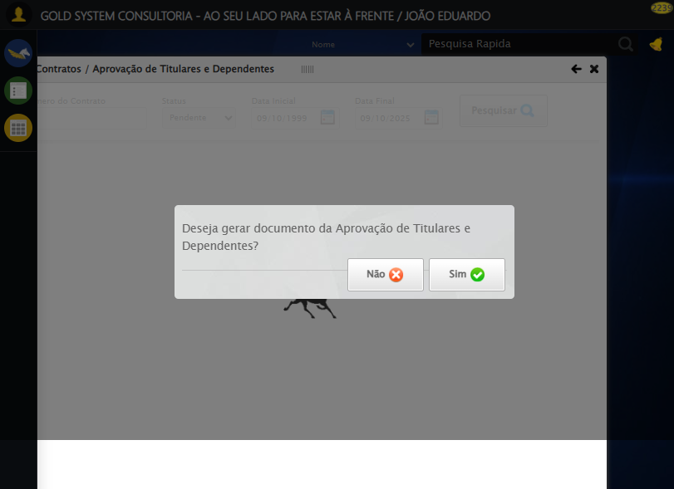
ℹ️ Nenhuma mensagem de alerta encontrada.
🔄 Recusando geração de Documentos...
🟦 Iniciando clique no botão 'Não' (índice 0) até o modal sumir...
➡️ Tentativa 1: clicando no botão 'Não'...
✅ Clique via JavaScript ultra-agressivo executado.
🎯 Clique forçado em: (//a[@id='BtNo' and contains(@class,'btno')])[1]
Erro JavaScript: Message: javascript error: Elemento não encontrado
(Session info: chrome=142.0.7444.163)
Stacktrace:
Symbols not available. Dumping unresolved backt
Tentativa 2/3
Erro JavaScript: Message: javascript error: Elemento não encontrado
(Session info: chrome=142.0.7444.163)
Stacktrace:
Symbols not available. Dumping unresolved backt
Tentativa 3/3
Erro JavaScript: Message: javascript error: Elemento não encontrado
(Session info: chrome=142.0.7444.163)
Stacktrace:
Symbols not available. Dumping unresolved backt
Usando valor fallback: False
Tentativa 1.2...
Erro JavaScript: Message: javascript error: Elemento não encontrado
(Session info: chrome=142.0.7444.163)
Stacktrace:
Symbols not available. Dumping unresolved backt
Tentativa 2/3
Erro JavaScript: Message: javascript error: Elemento não encontrado
(Session info: chrome=142.0.7444.163)
Stacktrace:
Symbols not available. Dumping unresolved backt
Tentativa 3/3
Erro JavaScript: Message: javascript error: Elemento não encontrado
(Session info: chrome=142.0.7444.163)
Stacktrace:
Symbols not available. Dumping unresolved backt
Usando valor fallback: False
Tentativa 1.3...
Erro JavaScript: Message: javascript error: Elemento não encontrado
(Session info: chrome=142.0.7444.163)
Stacktrace:
Symbols not available. Dumping unresolved backt
Tentativa 2/3
Erro JavaScript: Message: javascript error: Elemento não encontrado
(Session info: chrome=142.0.7444.163)
Stacktrace:
Symbols not available. Dumping unresolved backt
Tentativa 3/3
Erro JavaScript: Message: javascript error: Elemento não encontrado
(Session info: chrome=142.0.7444.163)
Stacktrace:
Symbols not available. Dumping unresolved backt
Usando valor fallback: False
Tentativa 1.4...
Erro JavaScript: Message: javascript error: Elemento não encontrado
(Session info: chrome=142.0.7444.163)
Stacktrace:
Symbols not available. Dumping unresolved backt
Tentativa 2/3
Erro JavaScript: Message: javascript error: Elemento não encontrado
(Session info: chrome=142.0.7444.163)
Stacktrace:
Symbols not available. Dumping unresolved backt
Tentativa 3/3
Erro JavaScript: Message: javascript error: Elemento não encontrado
(Session info: chrome=142.0.7444.163)
Stacktrace:
Symbols not available. Dumping unresolved backt
Usando valor fallback: False
Tentativa 1.5...
Erro JavaScript: Message: javascript error: Elemento não encontrado
(Session info: chrome=142.0.7444.163)
Stacktrace:
Symbols not available. Dumping unresolved backt
Tentativa 2/3
Erro JavaScript: Message: javascript error: Elemento não encontrado
(Session info: chrome=142.0.7444.163)
Stacktrace:
Symbols not available. Dumping unresolved backt
Tentativa 3/3
Erro JavaScript: Message: javascript error: Elemento não encontrado
(Session info: chrome=142.0.7444.163)
Stacktrace:
Symbols not available. Dumping unresolved backt
Usando valor fallback: False
Tentativa 2.1...
✅ Clique bem-sucedido (estratégia 1)
✅ Clique via force_click() executado.
⚠️ Falha no ActionChains: Message: no such element: Unable to locate element: {"method":"xpath","selector":"(//a[@id='BtNo' and contains(@class,'btno')])[1]"}
(Session info: chrome=142.0.7444.163); For documentation on this error, please visit: https://www.selenium.dev/documentation/webdriver/troubleshooting/errors#nosuchelementexception
Stacktrace:
Symbols not available. Dumping unresolved backtrace:
0xaf4103
0xaf4144
0x8fe71d
0x94a03d
0x94a41b
0x9917f2
0x96c954
0x98ee17
0x96c706
0x93da30
0x93ed54
0xd657b4
0xd6098a
0xb1c392
0xb0c4c8
0xb1324d
0xafc478
0xafc63c
0xae67ca
0x764afcc9
0x77de82ae
0x77de827e
⏰ Tempo limite de 15s atingido.
⚠️ Não foi possível confirmar - modal pode ainda estar aberto.
✅ Recusando geração de Documentos realizada com sucesso.
Screenshot: recusando_geração_de_documentos
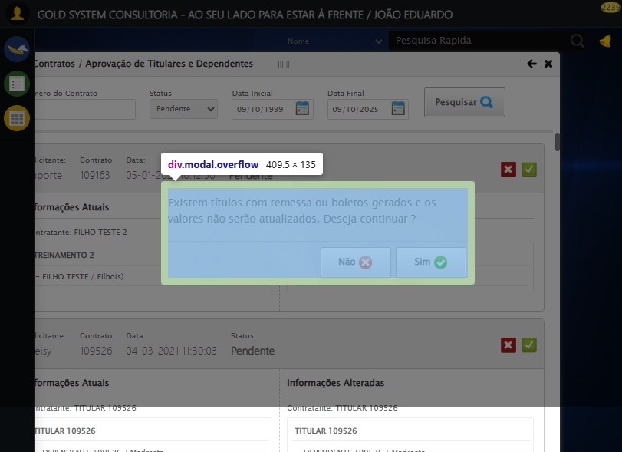
🔄 Fechando Modal Contratos...
🎯 Clique forçado em: #gsContratos > div.wdTop.ui-draggable-handle > div > a
✅ Clique bem-sucedido (estratégia 1)
✅ Fechando Modal Contratos realizada com sucesso.
Screenshot: fechando_modal_contratos
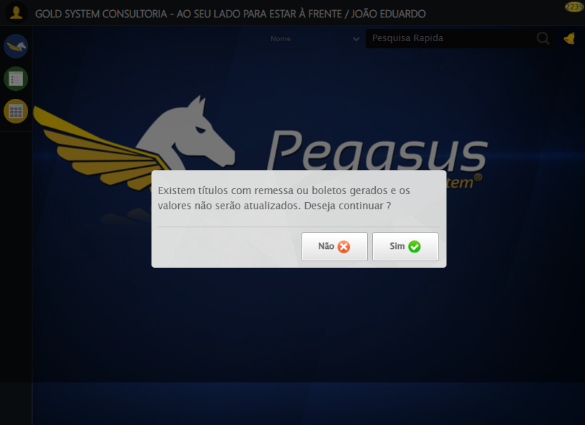
✅ Teste concluído com sucesso.

